|  |
| --- |
| МИНИСТЕРСТВО НАУКИ И ВЫСШЕГО ОБРАЗОВАНИЯ РОССИЙСКОЙ ФЕДЕРАЦИИ  федеральное государственное АВТОНОМНОЕ образовательное учреждение высшего образования  «Национальный исследовательский ядерный университет «МИФИ» |
| **Новоуральский технологический институт –**  филиал федерального государственного автономного образовательного учреждения высшего образования «Национальный исследовательский ядерный университет «МИФИ»  **(НТИ НИЯУ МИФИ)** |

**Колледж НТИ**

Цикловая методическая комиссия информационных технологий

ОТЧЕТ №5

по практическому занятию на тему

**«Перехват ввода с клавиатуры»**

ПМ.05 «Разработка программного обеспечения компьютерных сетей»

МДК.05.01 «Защита информации в КС»

Специальность СПО 09.02.03

«Программирование в компьютерных системах»

очная форма обучения

на базе основного общего образования

|  |  |  |
| --- | --- | --- |
| Выполнил  студент группы КПР–47 Д  Егорушкин И.А. | _________13.11.2020________  дата | ___________________  подпись |
| Проверил  преподаватель  Горницкая И.И. | __________________________  дата | ___________________  подпись |

Новоуральск 2020

Цель работы: формирование навыка обнаружения клавиатурных шпионов.

Оборудование:

ПК – процессор AMD Ryzen 7 2700X ОЗУ 32 Гб

Программное обеспечение:

Операционная система MS Windows 10 Professional MS Word

Ход работы:

Spyrix Keylogger - бесплатный кейлоггер, позволяющий записывать каждое нажатие клавиши на компьютере. Программа также делает снимки экрана, собирая данные о всех действиях пользователя целевого устройства. Собираемые данные можно просмотреть локально на устройстве или удаленно через защищенный веб аккаунт.

Программа приступает к мониторингу системы сразу же после запуска. Впрочем, вы можете без труда приостановить этот процесс нажатием на кнопку Stop в левом верхнем углу экрана. Для хранения собранной информации программа использует собственную базу данных, содержимое которой может быть упорядочено по типу события, дате и времени, заголовку окна и другим критериям. Изготовленные снимки экрана можно просматривать прямо в интерфейсе приложения.

Интерфейс приложения рисунок 1, установленный по умолчанию, выглядит достаточно привлекательно. Однако для наиболее разборчивых пользователей разработчики подготовили целый набор «скинов», обеспечивающих визуальное сходство Spyrix Keylogger с приложениями для платформ Android, Ubuntu, iOS и др. Альтернативные варианты оформления доступны в диалоговом окне настроек. Здесь же пользователь сможет активировать функцию автоматического запуска программы при загрузке Windows, изменить язык интерфейса и указать периодичность создания «скриншотов» рисунок 2 , а также ведёт отчет работы программ рисунок 3.

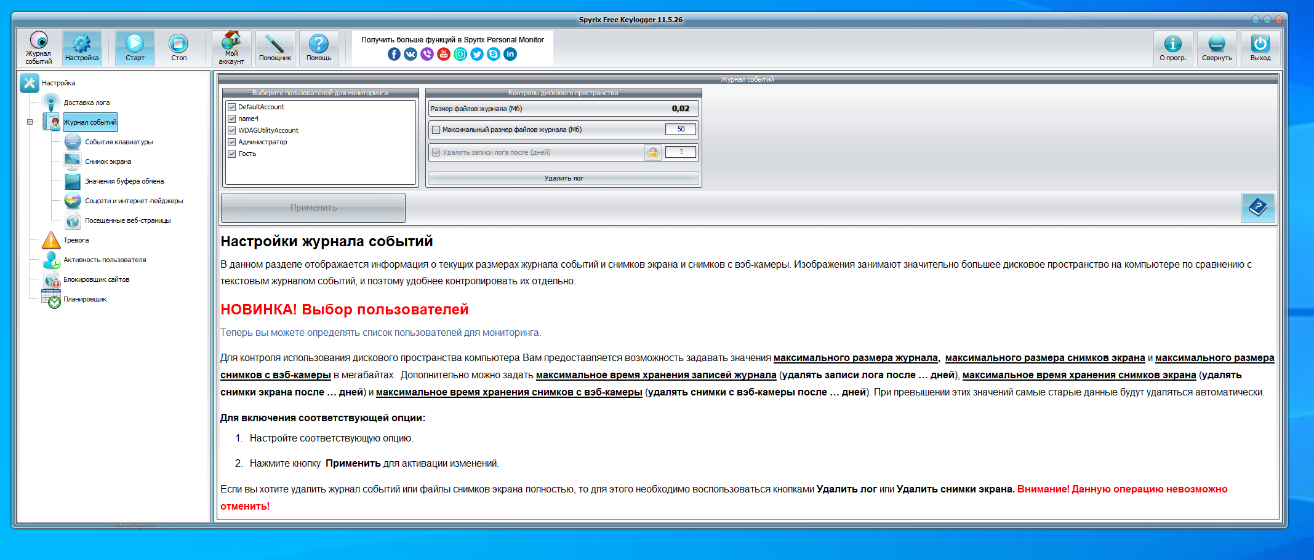

Рисунок 1 – Интерфейс

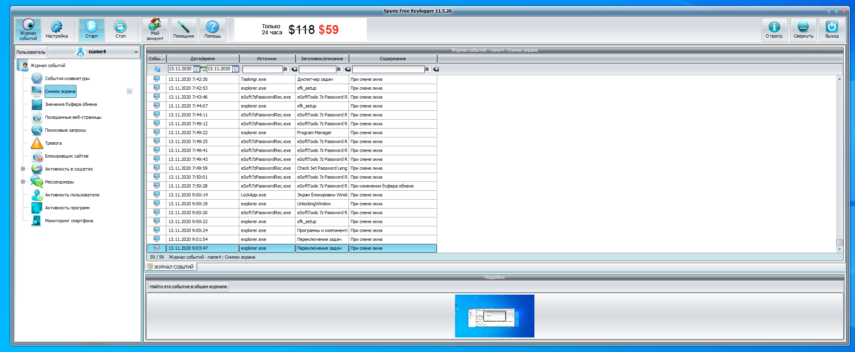

Рисунок 2 – Скриншоты

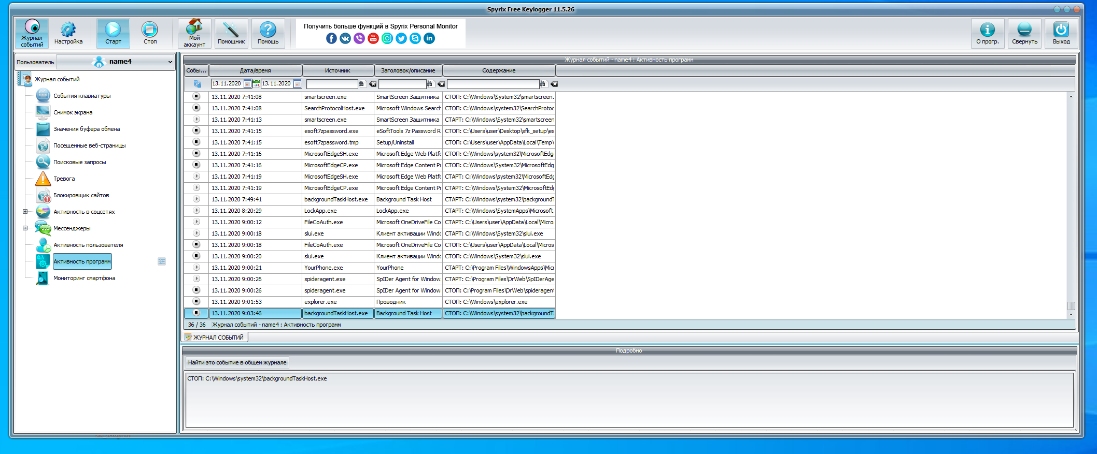

Рисунок 3 – Работа программ

Контрольные вопросы

1. Что такое кейлоггер?  
   Это программное обеспечение или аппаратное устройство, регистрирующее различные действия пользователя
2. В чём заключается принцип построения кейлоггеров?  
   Принципиальная идея кейлоггера состоит в том, чтобы внедриться между любыми двумя звеньями в цепи прохождения сигнала от нажатия пользователем клавиш на клавиатуре до появления символов на экране
3. Поясните, какие базовые технологии перехвата нажатий клавиш и событий мыши заложены в кейлоггеры?  
   Существует несколько базовых технологий перехвата нажатий клавиш и событий мыши, на основе которых создано множество кейлоггеров. Однако перед тем как рассматривать конкретные типы кейлоггеров, необходимо познакомиться со схемой обработки клавиатурного ввода, реализованной в ОС Windows.
4. Какие варианты реализации кейлоггеров существуют и в чём заключается их сущность?  
   Кейлоггеры пользовательского режима (работают на уровне программ)  
   Кейлоггеры режима ядра (работают на уровне ядра)
5. Какие способы распространения кейлоггеров вам известны?  
   1. Вирусы  
   2. Социальная инженерия  
   3. Backdoors  
   4. Sniffing  
   5. Фарминг  
   6. DNS poisoning  
   и др
6. В чём заключаются методы защиты от кейлоггеров ?  
   Контролировании ПО перед установкой.
7. Какие особенности имеет клавиатурный шпион KeyLog Reader?  
   Буфер обмена, Работа с сетью, Функция самоудаления, и др.

Вывод: кейлоггеры могут следить за всеми действиями пользователя, а также мониторинг всех данных на ПК.